小小葵番茄钟少儿专注力养成软件
——文档鉴别材料——
版本号：V1.0 编制日期：2026-11-10

目录
（由编制人使用 Word 自动生成目录功能插入）
（由编制人使用 Word 自动生成目录功能插入）
（由编制人使用 Word 自动生成目录功能插入）
（由编制人使用 Word 自动生成目录功能插入）
（由编制人使用 Word 自动生成目录功能插入）
（由编制人使用 Word 自动生成目录功能插入）
（由编制人使用 Word 自动生成目录功能插入）
（由编制人使用 Word 自动生成目录功能插入）
（由编制人使用 Word 自动生成目录功能插入）
（由编制人使用 Word 自动生成目录功能插入）
（由编制人使用 Word 自动生成目录功能插入）
（由编制人使用 Word 自动生成目录功能插入）
（由编制人使用 Word 自动生成目录功能插入）
（由编制人使用 Word 自动生成目录功能插入）
（由编制人使用 Word 自动生成目录功能插入）
（由编制人使用 Word 自动生成目录功能插入）
（由编制人使用 Word 自动生成目录功能插入）
（由编制人使用 Word 自动生成目录功能插入）

第1章 软件概述
小小葵番茄钟（英文名 Tiny Sunflower）是一款面向小学阶段儿童的专注力与学习习惯养成工具，采用 Flutter 框架开发的跨平台（Android / iOS）单机应用。软件以“阳光养成植物”为隐喻，帮助孩子在低打扰环境下建立专注习惯，并为家长提供专注报告与家庭奖励体系。产品以“阳光养成植物”为教育隐喻：孩子通过专注积累阳光，用阳光养护心流花园、兑换由家长真实兑现的家庭奖励，从而形成可回看、低挫败的专注习惯。产品定位为“教育工具 / 习惯养成工具”，而非游戏。
设计目标围绕四点：其一，低打扰——专注中屏幕只做“可瞟不可盯”的状态表，不抢注意力；其二，损失可挽回——任何惩罚都留有补救路径，避免孩子挫败弃用；其三，隐私优先——专注状态本地处理、数据最小必要，无账号、无云同步、无影像上传；其四，家长可参与——提供专注报告与可兑现的家庭奖励体系，降低家长维护成本。
第2章 运行环境
- 硬件环境：Android / iOS 移动设备（建议 4GB 以上内存）
- 软件环境：Android / iOS 操作系统；Flutter 3.x 框架、Dart SDK 3.x
- 运行平台：Android 8.0 及以上（ARM64 / x86_64）；iOS 12.0 及以上（iPhone / iPad，ARM64）
第3章 主要功能与界面
软件主要功能分为孩子端与家长端两大部分。孩子端面向 6 至 12 岁儿童，以「今日状态卡—专注—成长卡—花园—商店」为主线；家长端以本地 PIN 进入，承担配置、核销与查看三类操作。
- 孩子端：今日状态卡、专注入口（横屏打盹屏）、学习成长卡打卡、植物园与阳光商店、我的（徽章/设置/家长天地）。
- 家长端：今日概览、夸夸台、专注报告、任务配置、奖励配置与核销、各类设置、删除入口。
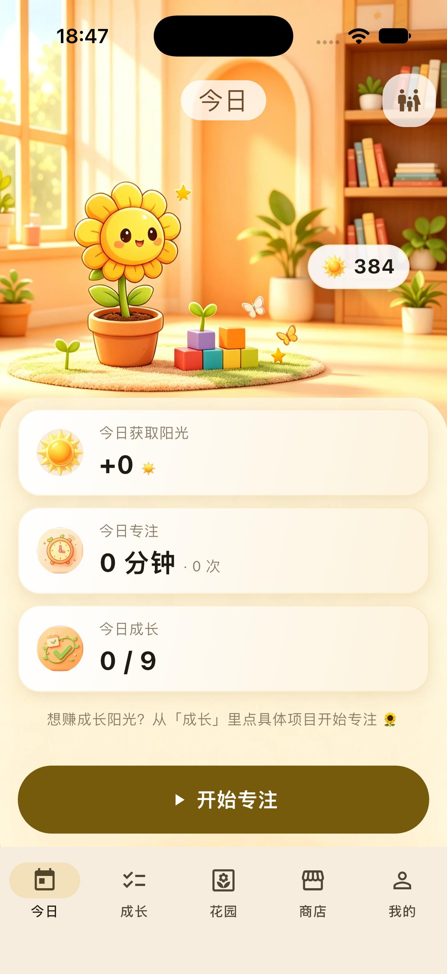
图：孩子端首页界面

图：横屏专注（打盹屏）界面
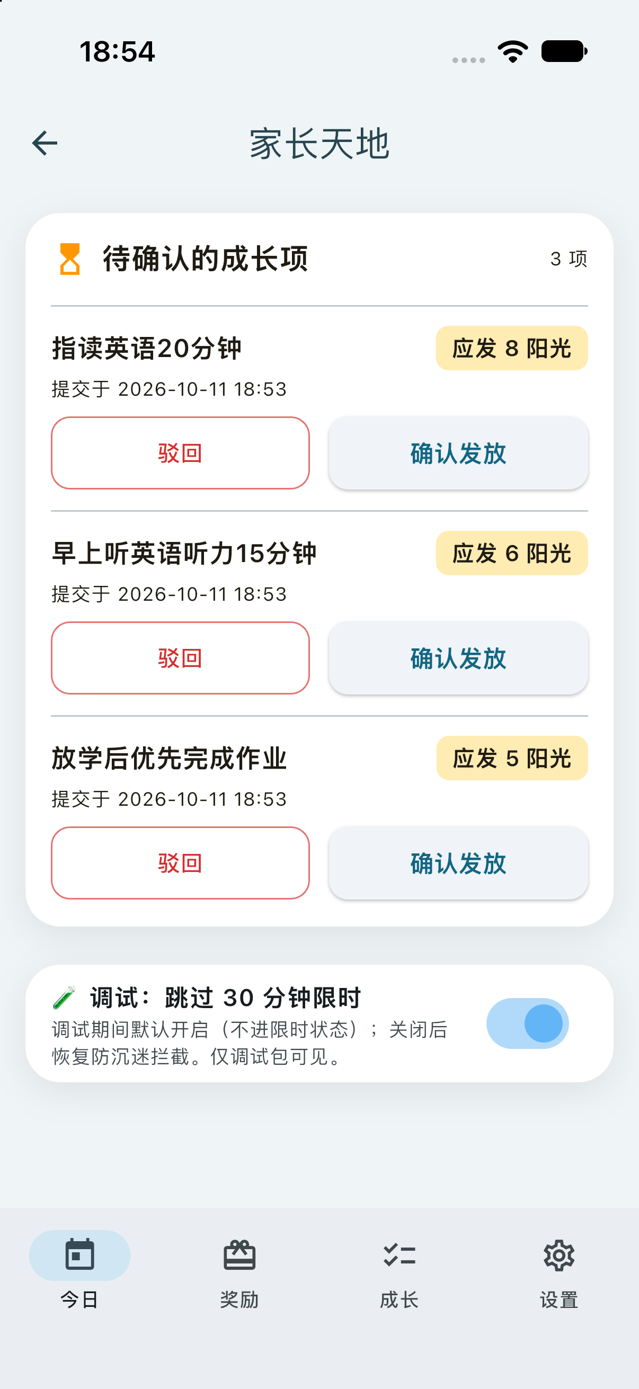
图：家长端今日/核销界面
第4章 典型操作流程
1）孩子在首页选择专注时长，横放设备进入专注页；2）打盹屏呈现低亮状态表，专注结束自动结算并发放阳光；3）孩子到植物园养护植物、到商店发起奖励兑换；4）家长端收到核销请求，现实兑现后确认，阳光扣除。整条链路的共同前提是：全部数据仅存本机，任何环节都不需要网络连接。
时长选择页提供三排共 8 个档位：第一排 15、20、25 分钟，第二排 30、45、60 分钟，第三排为「自由」与「自定义」。「自由」档不预设时长、不自动结算，由孩子自行决定何时结束，但计时照常进行，每日额度与防沉迷约束依然生效；「自定义」档可输入任意分钟数，输入上限随今日剩余额度动态收窄。各档位以等宽三排布局呈现，选中态不引起行位重排。
专注过程中设有护眼休息提醒：到达设定间隔时弹出护眼卡，此时专注计时冻结，护眼时长不计入专注时长也不折算为阳光；无论孩子选择完成休息还是确认跳过，护眼时长都不回溯补算。专注结束时自动进入结算页，展示本次专注时长、本次产出阳光与当日累计，并播放光粒回归的庆祝动画。
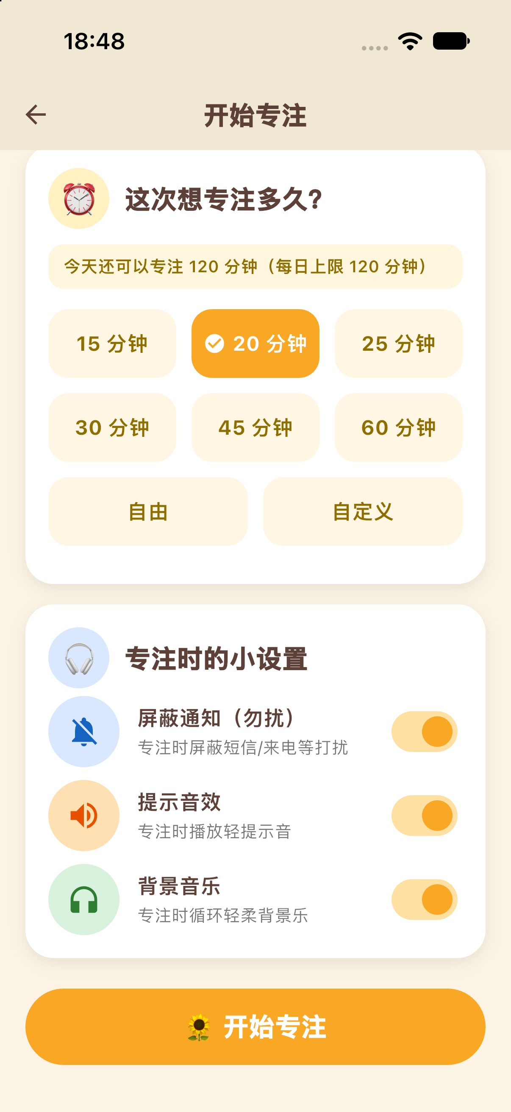

图：专注界面与专注设置
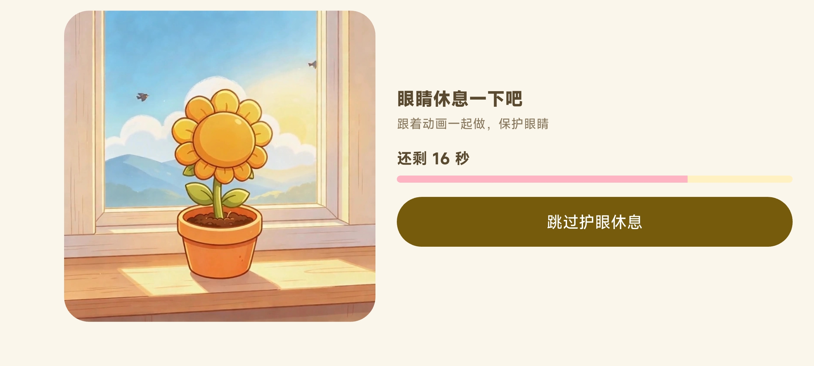
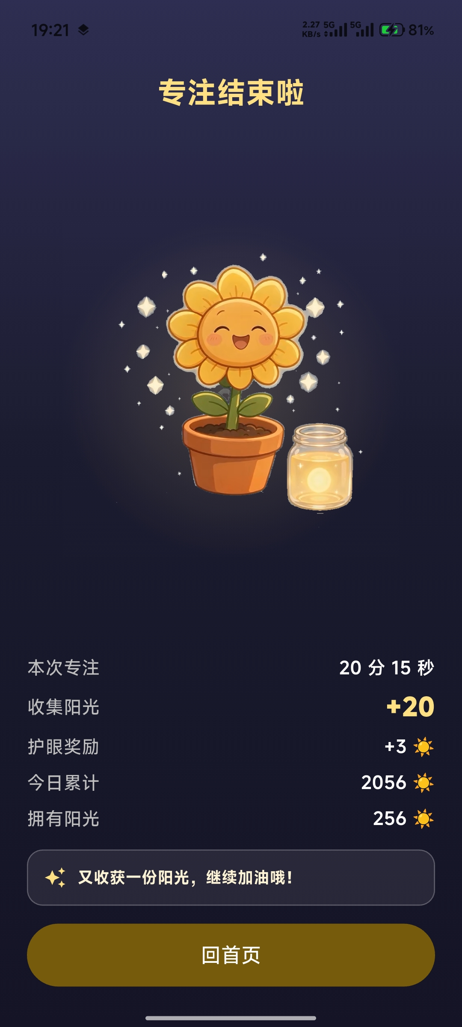
图：护眼休息与专注结束
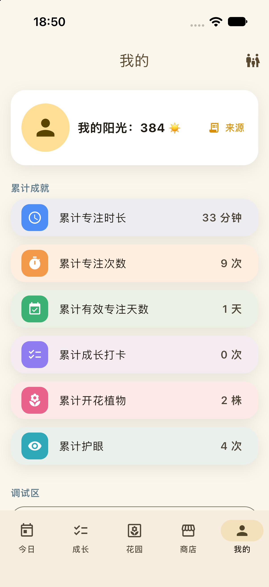
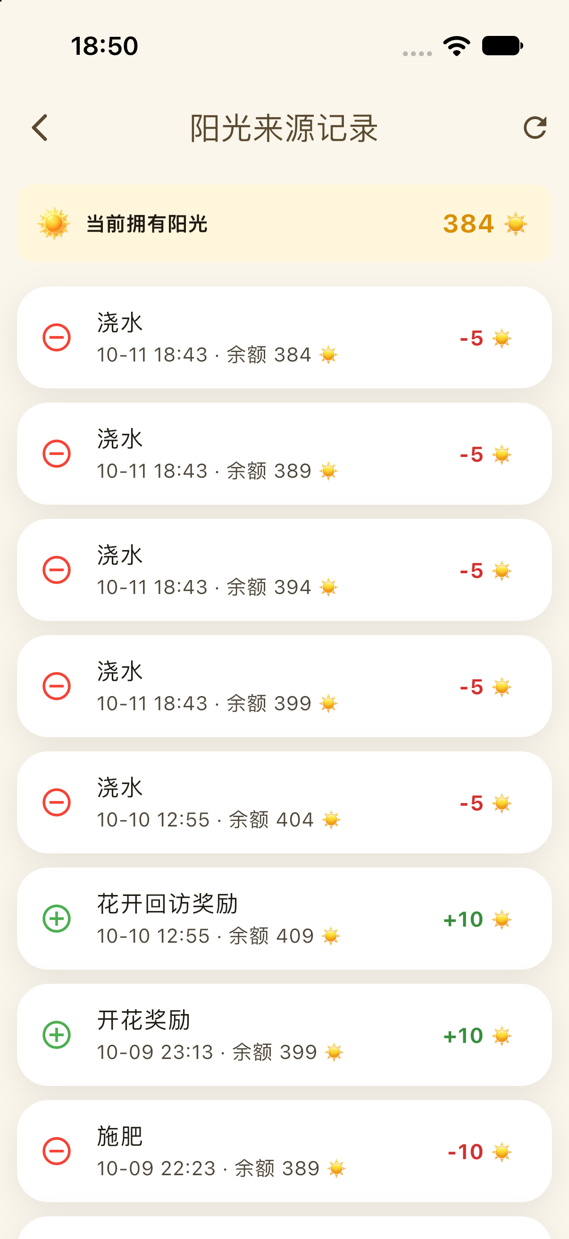
图：孩子端我的页与阳光来源
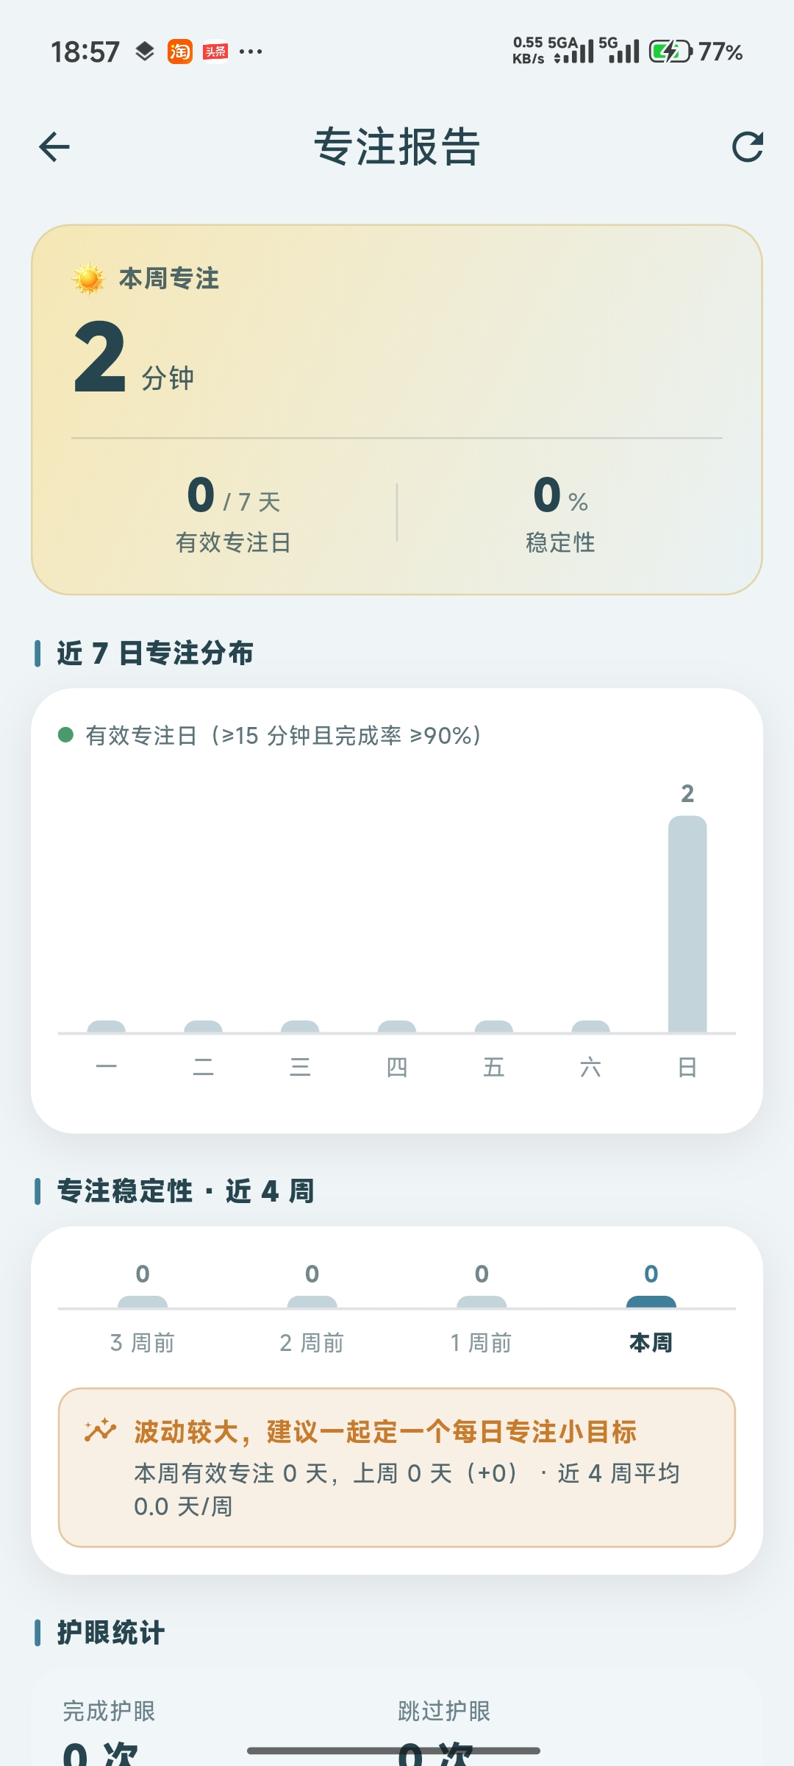
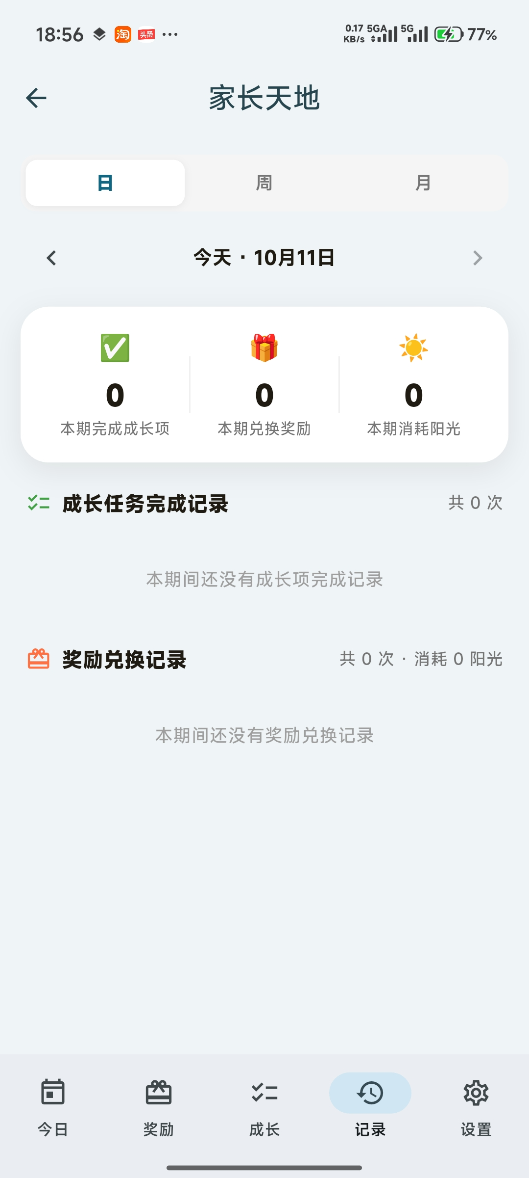
图：家长端专注报告与历史记录
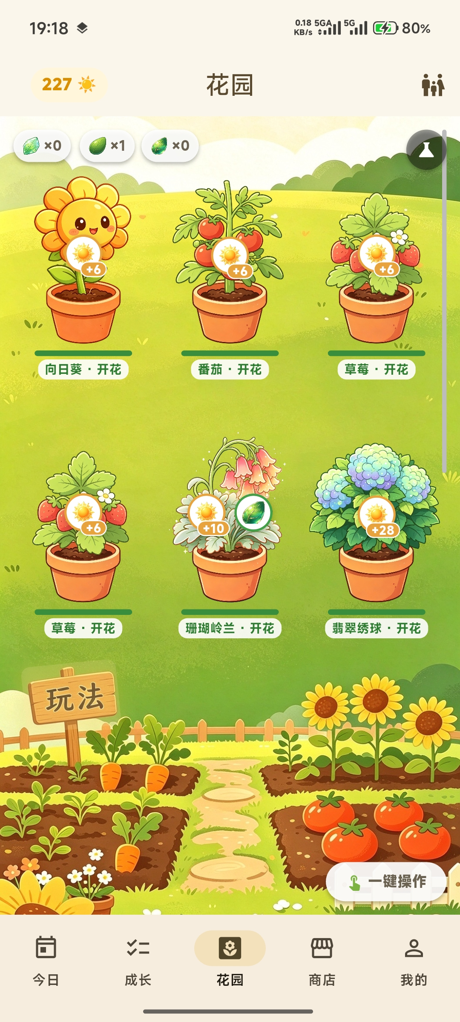
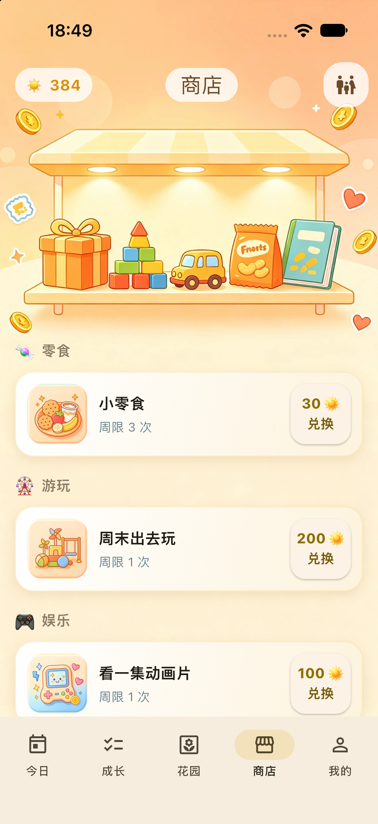
图：专注-结算-养护-兑换流程
第5章 增量功能说明
5.1 花园天气系统
软件在花园场景内叠加当日天气表现，日型包括晴天、阴天、小雨、暴雨、大风、降雪与极寒等。不同日型对植物成长速率产生不同影响：雨天与极寒会降低成长效率，部分天气带来额外加成。干旱型天气只在夏季（5 至 9 月）触发，其余月份不参与。系统按月份维度对天气权重做归一化处理，使全年整体影响保持在可控范围。天气同时会在任务确认环节以卡片形式提示当日日型，家长与孩子都能看到当日环境。
展示层以循环动画表现天气：雨丝沿竖向缓慢下落，雨滴在玻璃面聚散，雪花横向漂移并带有旋转。动效层覆盖完整可见区域，不对粒子做边界裁切，且循环首尾相位一致，视觉上连续无跳变。天气动效为纯表现层能力，不参与任何业务判定，关闭动效不影响天气规则本身。
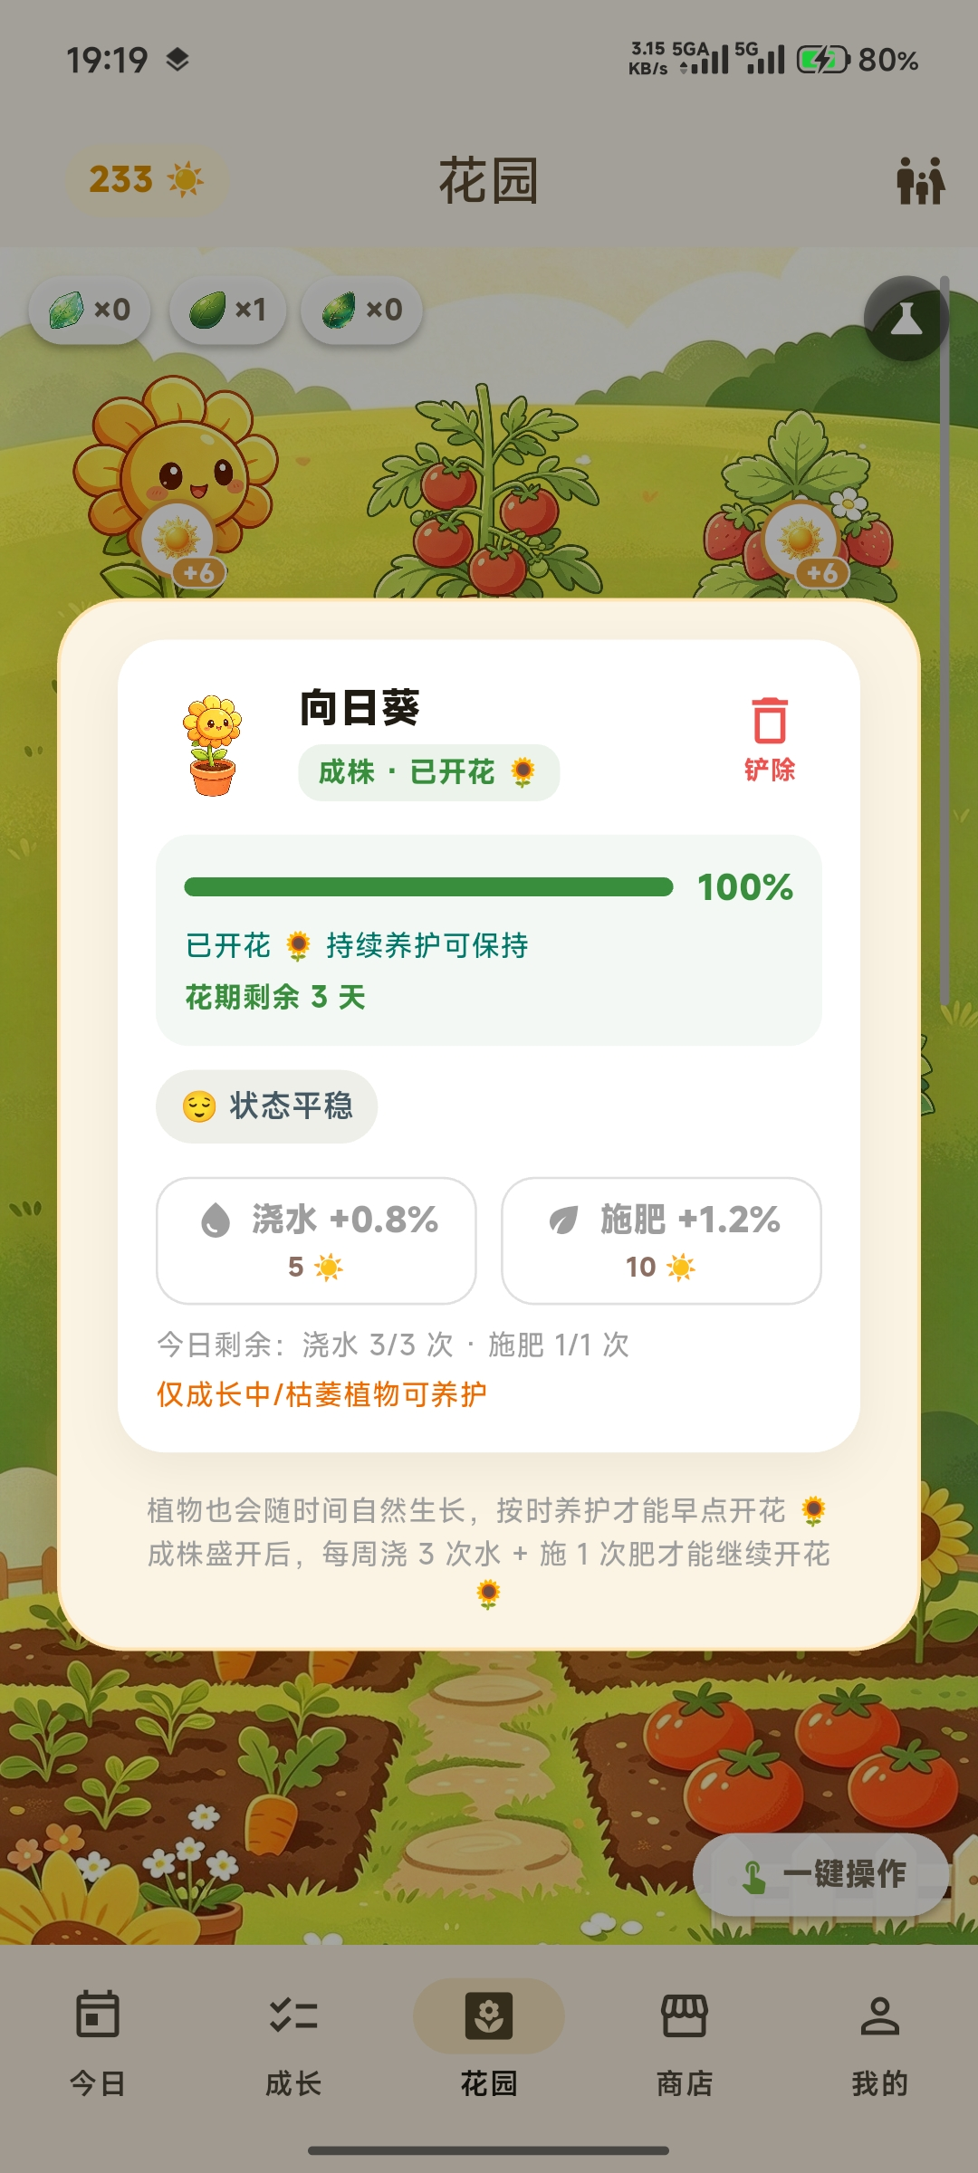
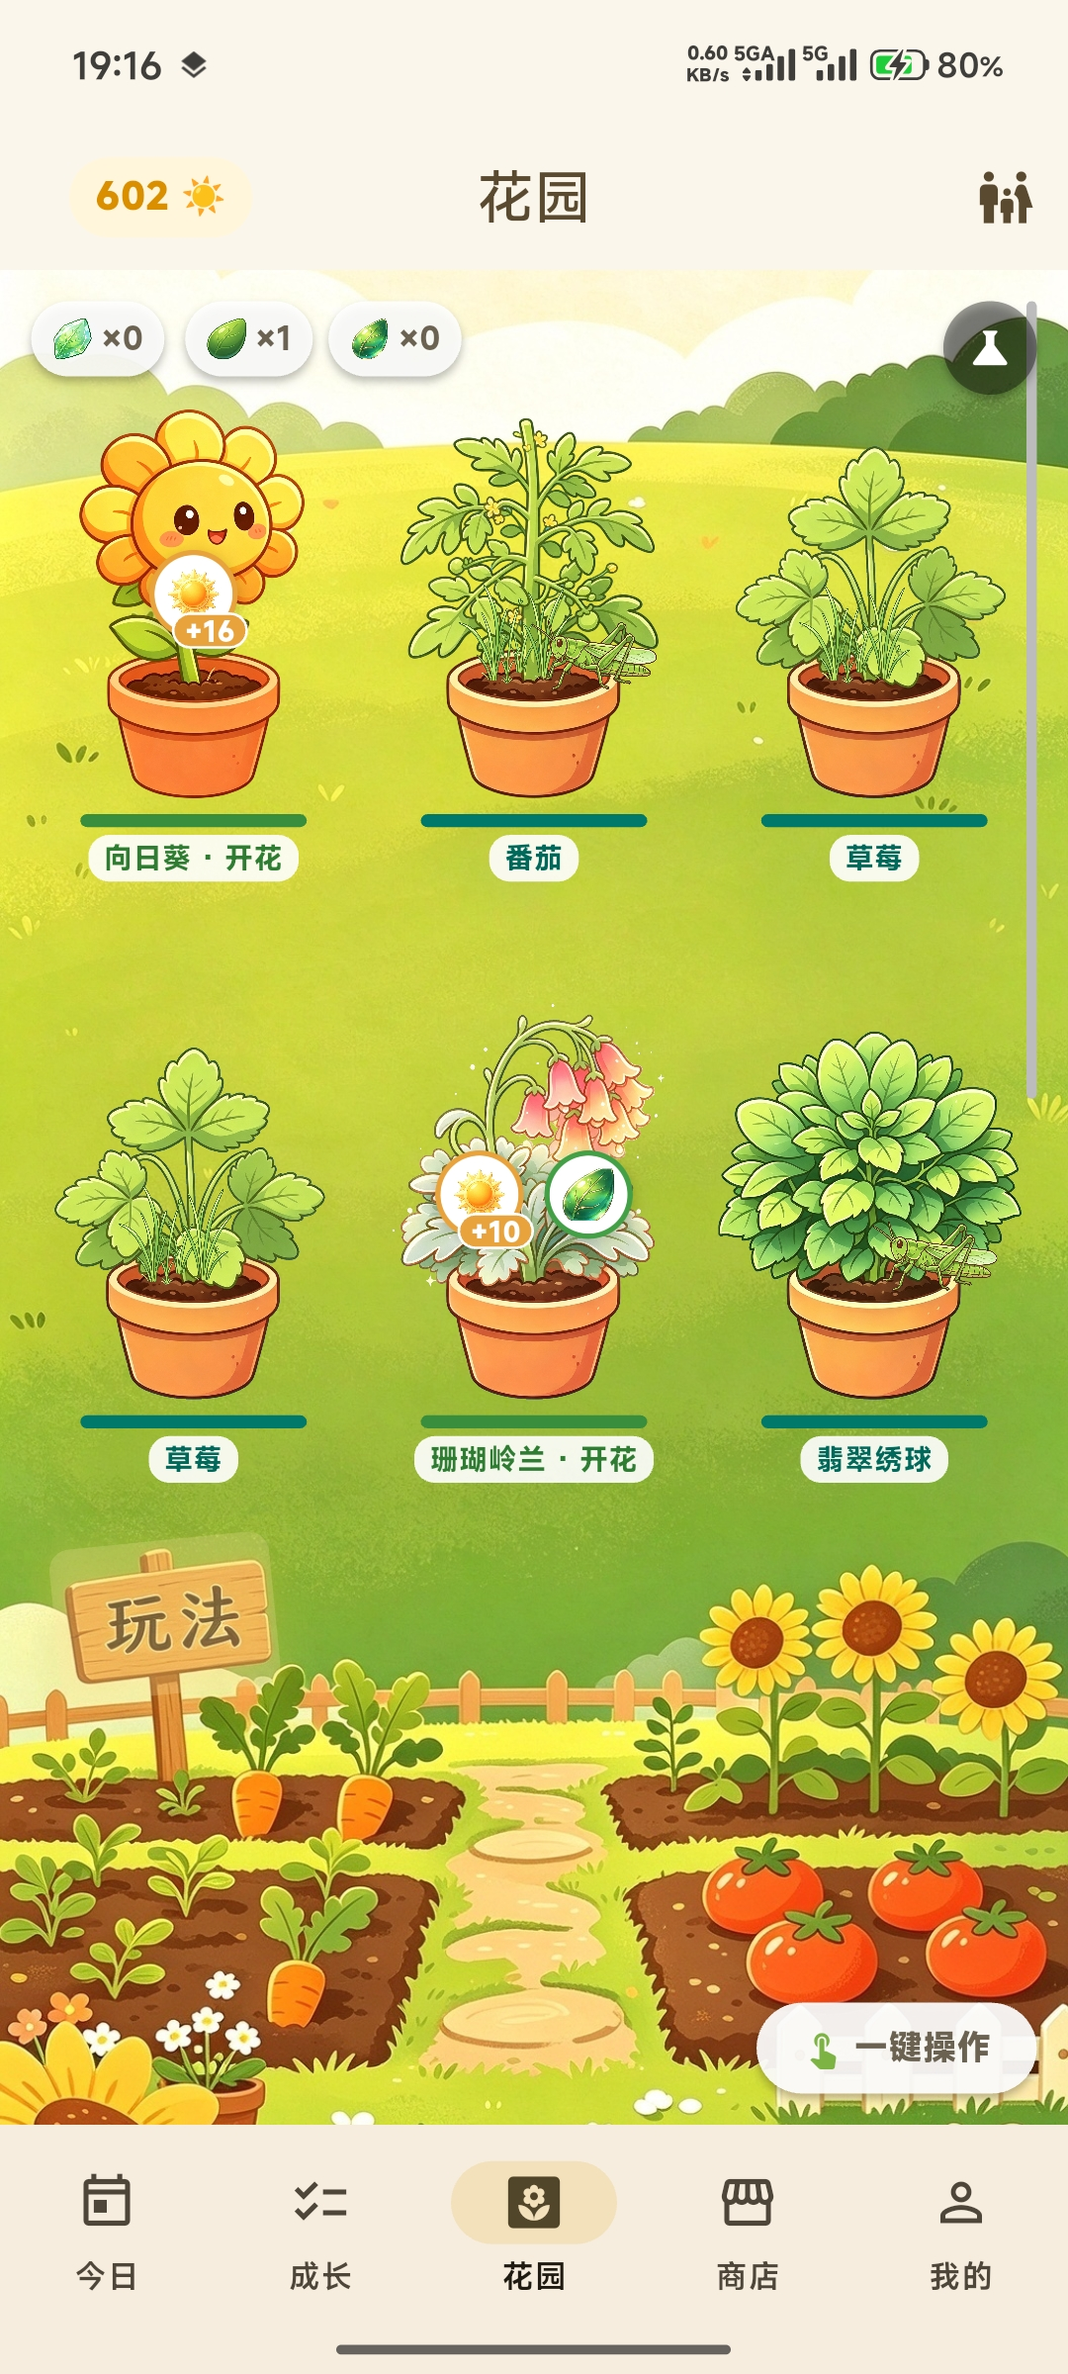
图：花园界面与植物状态
5.2 植物图鉴
当前内置 10 种植物：向日葵、番茄、草莓、玫瑰、蓝莓为普通档；月光兰、珊瑚岭兰、翡翠绣球、葡萄、荷花为精英档。普通档可用 300 阳光或 10 碎片兑换，精英档需 20 碎片；向日葵作为初始物种免费。植物可重复种植，唯一约束为花盆容量；铲除已种植物可返还部分投入。普通档每阶段成长 240 小时，精英档每阶段 480 小时。
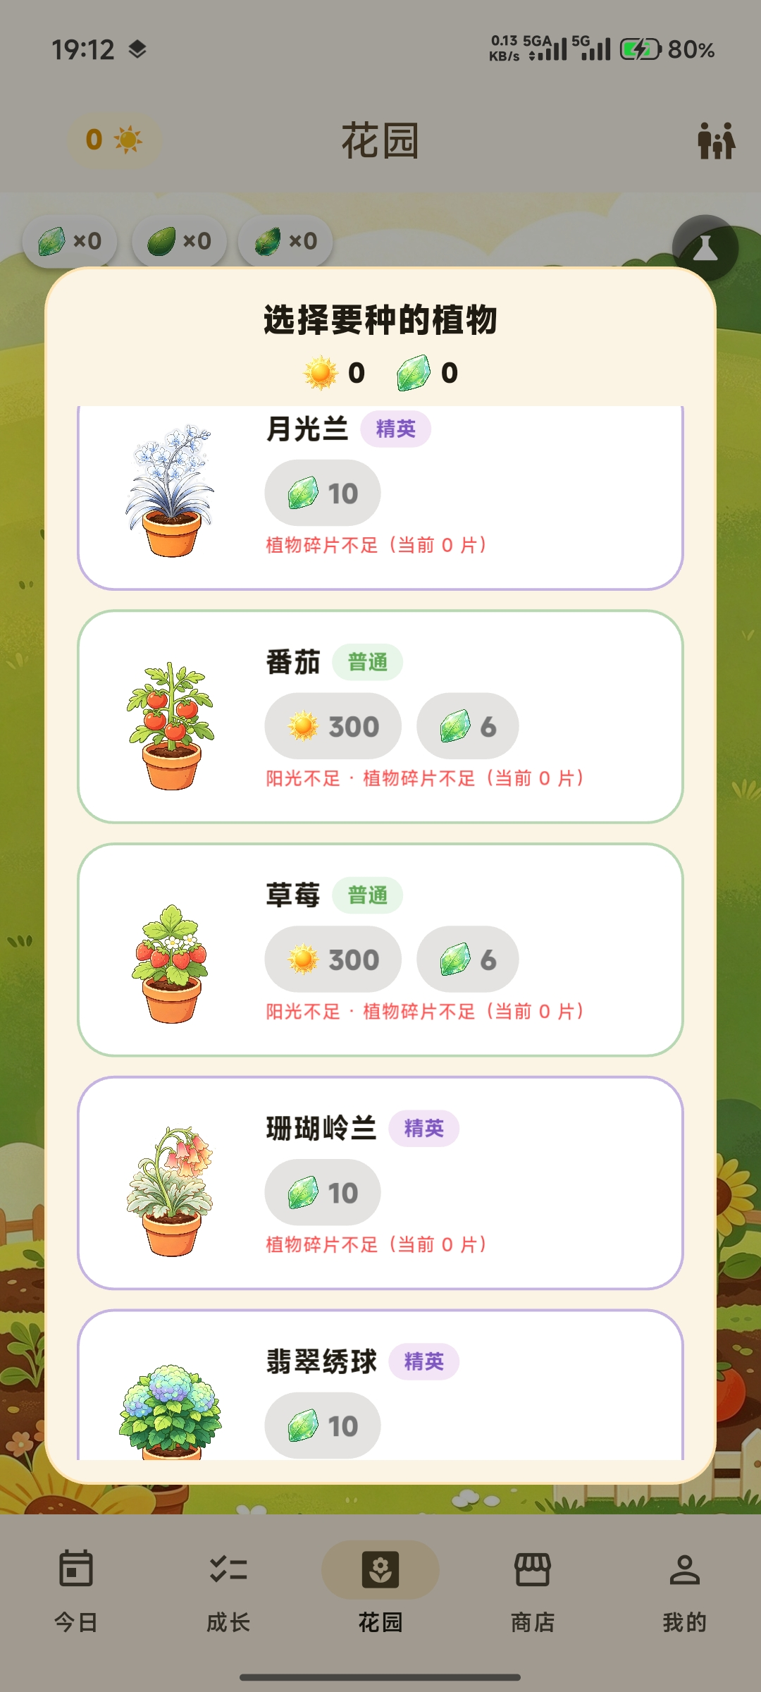
图：可种植物列表
5.3 向日葵守卫者
今日页顶部提供守卫者胶囊入口，进入后为轻量回合制玩法。孩子可通过每日券参与，战斗胜利获得额外奖励。该玩法为可选激励模块，不与专注时长或成长记录绑定，不影响核心习惯养成的产出规则。
5.4 多语言
支持简体中文与英文两种界面语言，切换入口位于家长端设置页，切换后即时全量生效。物种名称等落库基线数据不随语言切换改变，以保证历史数据唯一。
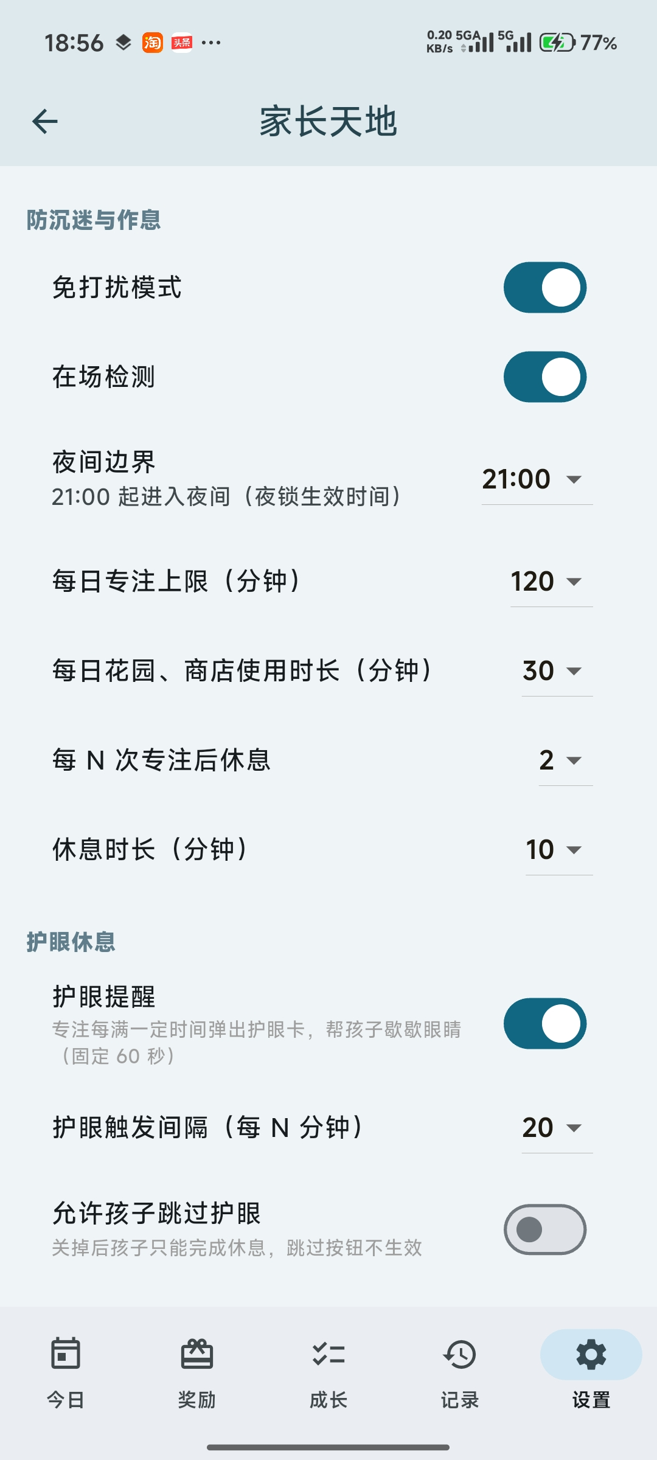
图：家长端设置页（语言切换入口）
第6章 关键参数说明
以下参数集中定义于单一参数文件，所有业务代码统一查表，避免多处出现同义数值。
- 单次有效专注门槛：一次专注实际时长不足 5 分钟记为中断，不产生阳光产出。
- 有效专注日：当日累计专注达 15 分钟计为一个有效专注日，为核心衡量指标。
- 年龄分档与每日专注上限：8 岁及以下 60 分钟、9 至 12 岁 90 分钟、13 岁及以上 120 分钟。
- 完成率阈值：实际专注时长与设定时长之比达到 0.90 视为完成。
- 周阳光预算池：低年级默认 300 阳光、中年级默认 600 阳光、高年级默认不设上限。
- 成长卡结算：联动类任务按专注时长比例折算，非联动类手动打卡按全额结算。
每日专注上限在三处同时收口：选时长阶段超额度档位置灰并收窄自定义上限；开始前剩余不足 1 分钟直接拦截，否则截断本次时长；结算阶段按账本当日净额硬截断兜底。
第7章 数据安全
软件为纯本地单机应用，专注与成长记录仅本机存储、不上传；支持一键删除与到期自清，敏感字段本地加密存储。

